研究与分析

摘要

首先，本题要求从三位异性中挑选一位作为人生伴侣，因其只有各种特点，无数据给出，所以本文利用层次分析法对于具有不同特点不同优势的异性进行评价，从而在三位异性中挑选出以为作为人生伴侣。

**关键词：** **层次分析法（AHP）**

1、问题重述

目前有三位追求你的异性（代号分别为A、B、C），她们在颜值，家世，经济，性格、能力方面各有千秋，请建立一个数学模型选择一个追求者作为你的终身伴侣。

评价图表中20条河流的水质情况。

2、问题分析

2.1 对问题一的分析

问题一要求从三位各有优势的异性中选出一位作为你的人生伴侣。已知他们在颜值，家世，经济，性格、能力方面各有突出，因此，我们可以使用层次分析法对问题进行解答。

3、模型假设

一．问题一的假设

（1）假设所列出的因素是全面的，确保分析的全面性和准确性。

（2）假设你在进行评价时是一致的，避免评价的矛盾和混乱。

（3）假设各个因素之间相互独立，确保可以对每个因素进行权重和评分的分析。

（4）假设追求者A、B、C他们在颜值、家世、经济、性格和能力等方面的评价标准是相似的，确保可以进行比较和权衡。

4、符号说明

|  |  |  |
| --- | --- | --- |
| 符号 | 符号意义 | **备注/单位** |
| $$CR$$ | 一致性比率 |  |
| $$CI$$ | 一致性指标 |  |
| $$λ_{max}$$ | 最大特征值 |  |
| $$w$$ | 权重向量 |  |
| $$v_{k}$$ | 组合权重 |  |
|  |  |  |
|  |  |  |

5、模型的建立与求解

5.1层次分析法（AHP）模型的建立与求解

根据已有数据，以层次分析法和九分标度法为基础建立模型。

如下图所示：

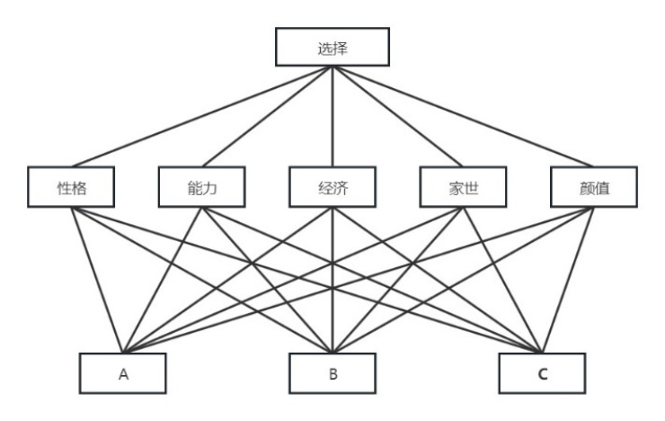

构建准则层对目标层的的成对比矩阵：

$$A=\left[\begin{matrix}1 & 1/3 & 1/7 & 1/9 & 1/5 \\ 3 & 1 & 1/5 & 1/7 & 1/3 \\ 7 & 5 & 1 & 1/3 & 3 \\ 9 & 7 & 3 & 1 & 5 \\ 5 & 3 & 1/3 & 1/5 & 1\end{matrix}\right]$$

方案层对准则层的承对比矩阵表示A，B，C三位异性在准则层五个方面的不同情况，因此本文利用matlab生成随机矩阵表示三位异性在该五个方面的不同情况。

方案层对准则层的成对比矩阵：

$$M_{PC_{1}}=\left[\begin{matrix}1 & 5 & 9 \\ 1/5 & 1 & 3 \\ 1/9 & 1/3 & 1\end{matrix}\right]$$

$$M_{PC_{2}}=\left[\begin{matrix}1 & 1/9 & 1/5 \\ 9 & 1 & 1/3 \\ 5 & 3 & 1\end{matrix}\right]$$

$$M_{PC_{3}}=\left[\begin{matrix}1 & 9 & 5 \\ 1/9 & 1 & 1/3 \\ 1/5 & 3 & 1\end{matrix}\right]$$

$$M_{PC_{4}}=\left[\begin{matrix}1 & 1/5 & 3 \\ 5 & 1 & 9 \\ 1/3 & 1/9 & 1\end{matrix}\right]$$

$$M_{PC_{5}}=\left[\begin{matrix}1 & 3 & 1/5 \\ 1/3 & 1 & 1/9 \\ 5 & 9 & 1\end{matrix}\right]$$

其中，需对以上矩阵计算一致性比例，求出判断矩阵的最大特征值及平均随即一致性指标等。

$$CR=\frac{CI}{RI}$$

$$CI=\frac{λ_{max}-n}{n-1}$$

对于成对比矩阵A，求得 $λ_{Amax}=5.22$，其中指标数 $n=5$.通过查表可得 $RI=1.12$，通过计算可得 $CR=0.049<0.1$，则通过一致性检验。将通过了一致性检验的判断矩阵按列归一化，每一列分别求和，将求和的结果除以 $n$，得到权重向量 $w_{A}=\left(0.034，0.066，0.258，0.502，0.128\right)$。

同理，由成对比矩阵 $M_{PC_{k}}$ (k=1,2,3,4,5)计算权重向量 $w_{k}$，最大特征值 $λ_{kmax}$，一致性指标 $CI_{k}$ 和一致性比率 $CR_{k}$ 结果如表：

|  |  |  |  |  |
| --- | --- | --- | --- | --- |
| k | 1 | 2 | 3 | 4 |
| $$w_{k}$$ | $$\left(\begin{matrix}0.73 \\ 0.17 \\ 0.07\end{matrix}\right)$$ | $$\left(\begin{matrix}0.07 \\ 0.32 \\ 0.57\end{matrix}\right)$$ | $$\left(\begin{matrix}0.75 \\ 0.07 \\ 0.18\end{matrix}\right)$$ | $$\left(\begin{matrix}0.18 \\ 0.07 \\ 0.75\end{matrix}\right)$$ |
| $$λ_{kmax}$$ | 3.0223 | 1.4484 | 2.6067 | 2.4731 |
| $$CI_{k}$$ | 0.0111 | -0.7798 | -0.1966 | -0.2634 |
| $$CR_{k}$$ | 0.0192 | -1.3445 | -0.3390 | -0.4542 |

由计算结果可知， $CR_{k}<0.1$，(k=1,2,3,4,5)，即认为这五个判断矩阵都具有满意的一致性，其归一化的特征向量均可以作为对应准则下各个方案的重要性权重向量。

考虑各准则对目标的权重向量 $w$ 和各方案随每一准则的权重向量 $w_{k}(k=1,2,3,4,5)$ 进行综合，计算各个方案对目标的权重向量 $W$，令 $W_{0}=(w_{1},w_{2},w_{3},w_{4},w_{5})$，则各方案对目标的权重向量：

$$W=W_{0}w=\left(w_{1},w_{2},w_{3},w_{4},w_{5}\right)w=(0.46413,0.27763,0.25823)^{T}$$

然后进行组合一致性检验，组合一致性指标：

$$CI_{0}=\left(CI_{1},CI_{2},CI_{3},CI_{4},CI_{5}\right)w=0.312725$$

组合随机一致性指标:

$$RI_{0}=\left(RI_{1},RI_{2},RI_{3},RI_{4},RI_{5}\right)w=1.12$$

因此一致性比率：

$$CR_{0}=\frac{CI_{0}}{RI_{0}}=0.0539<0.1$$

即认为整个层次判断通过一致性检验，对应的组合权重向量可以作为方案排序的依据。方案A，B，C的目标的组合权重分别为：

$$v_{1}=0.46413，v_{2}=0.27763，v_{3}=0.25823$$

$$v_{1}>v_{2}>v_{3}$$

所以三个方案的排序为： $A>B>C$。即应该选择A为人生伴侣。

6、模型的评价

6.1层次分析法（AHP）模型的优点

建立模型中层次分析法模型的优点在于它利用结构化分析对各种特点进行了数值化分析，从达到可比较的目的，使不同因素之间的比较更加清晰和可操作，通过一致性检验来评估决策者对不同因素的偏好程度，帮助确保决策的合理性和稳定性，使决策者能够更加科学地进行决策。

6.2层次分析法（AHP）模型的缺点

该模型的缺点包括：偏主观性，该模型需要决策者对不同因素进行主观判断和评分，可能会受到决策者个人偏好和主观意识的影响。其次，层次分析法可能涉及大量的计算和数据处理，需要一定的专业知识和能力。此外，一致性检验难度：一致性检验需要决策者进行大量的两两比较，可能会增加决策制定的复杂度和时间成本。

7、附录

附录一：生成对角线为1且符合要求的3*3的随机矩阵

clc;clear;%初始化

A=randi([1,5],3,3);%生成一个3*3的随机矩阵

A=A+A’;%使其符合要求

A = A - diag(diag(A)) + eye(3);%将对角线元素华为1

disp(A);%显示生成的矩阵

附录二：计算各个成对比矩阵的各项所需指标

clc,clear;

% 输入判断矩阵

A=[1 3 5

0.33 1 0.11

0.2 0.11 1];

% eig求出矩阵特征值。max求最大值

maxlam = max(eig(A))

[~,n]=size(A)%评价指标个数，就是A的行数。A是方阵，行数列数一样

RI=[0,0,0.58,0.9,1.12,1.24,1.32,1.41,1.45];

CI=(maxlam-n)/(n-1)

CR=CI/RI(n)

If CR<0.10 %如果误差小于0.1则可以接受

disp('该矩阵通过一致性检验。');

else

disp('该矩阵未通过一致性检验！');

return%终止运行

end